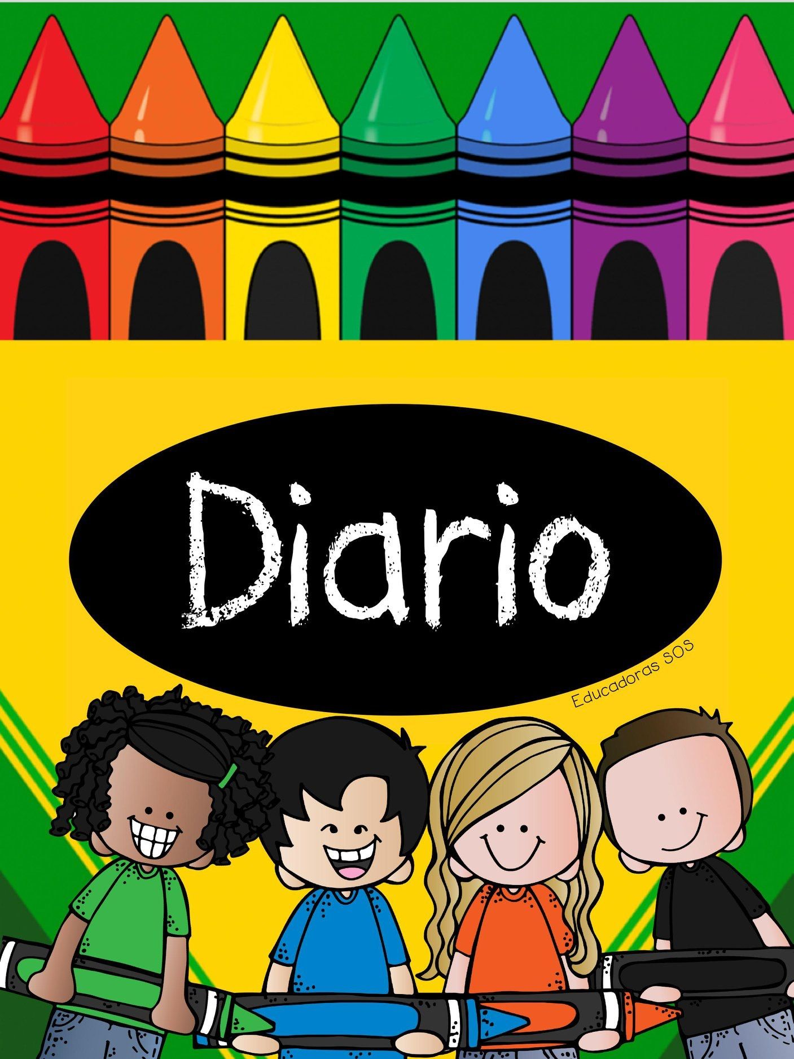



Jardín de Niños Heroico Colegio Militar

Alondra Rodríguez Martínez

Grupo: 3º “A”

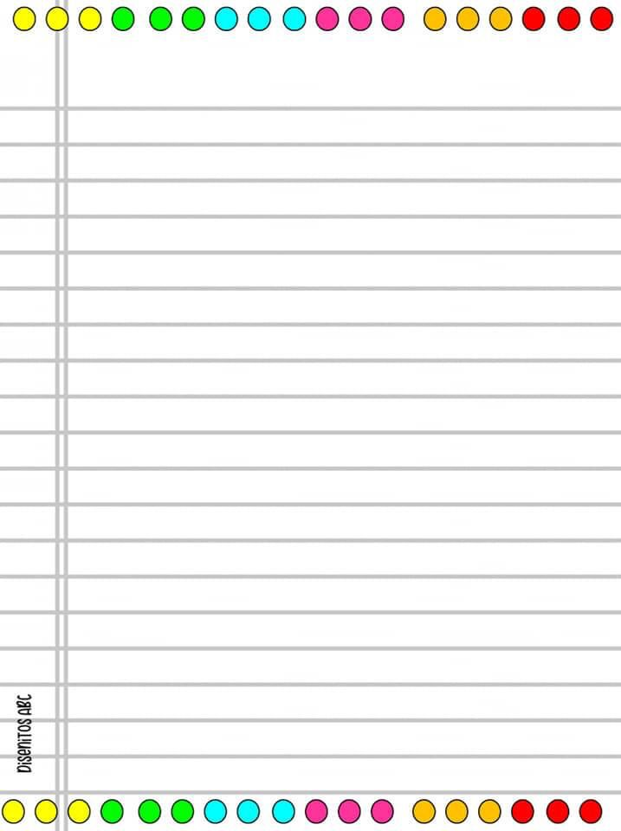

Miércoles

02/03/2022

El día de hoy comenzamos con una actividad que había quedado pendiente la cual era la de decorar nuestra dona con figuras geométricas; consistía en que cada niño debía pasar a girar la ruleta para ver que figuras debía buscar, posteriormente lanzaban un dado que nos indicaba cuantas figuras poner en la dona, hoy decidí cambiar la dinámica y mejor hacerla parecer un juego de competencia puesto que distribuí las figuras en las mesas y Nallely (ya había realizado la actividad anterior) me ayudó a girar la ruleta mientras yo lanzaba el dado y después preguntábamos a los demás ¿qué figura cayó? ¿cuántos cayeron en el dado? Ellos respondían y posteriormente iban a la mesa por las figuras. Posteriormente acudieron a la clase de educación física y al regresar realizamos la actividad de identificar la equivalencia de las monedas.